Đề 1
I. Phần trắc nghiệm (5 điểm):
Em hãy khoanh tròn vào chữ cái đặt trước kết quả đúng:
Câu 1 (1 điểm): Số “sáu mươi tư” được viết là:
A. 64 | B. 46 | C. 60 | D. 40
Câu 2 (1 điểm): Trong các số 48, 19, 92, 59 số lớn nhất là số:
A. 48 | B. 19 | C. 92 | D. 59
Câu 3 (1 điểm): Kim ngắn chỉ số 4, kim dài chỉ số 12. Đồng hồ chỉ mấy giờ?
A. 6 giờ | B. 5 giờ | C. 4 giờ | D. 3 giờ
Câu 4 (1 điểm): Nếu thứ hai là ngày 12 thì thứ năm tuần đó là:
A. Ngày 15 | B. Ngày 16 | C. Ngày 17 | D. Ngày 18
Câu 5 (1 điểm): Độ dài của chiếc bút chì dưới đây theo đơn vị xăng-ti-mét là:
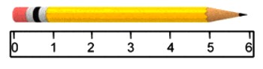
A. 6cm | B. 5cm | C. 4cm | D. 3cm
II. Phần tự luận (5 điểm)
Câu 6 (1 điểm): Đặt tính rồi tính:
26 + 1 | 17 – 5 | 45 + 12 | 98 – 57
Câu 7 (1 điểm): Sắp xếp các số 74, 14, 83, 25 theo thứ tự từ bé đến lớn
………………………………………………………………………………….
Câu 8 (1 điểm): Nối:
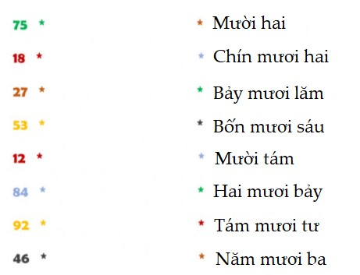
Câu 9 (1 điểm):
Lan có 27 quả táo. Hùng có 22 quả táo. Hỏi hai bạn có tất cả bao nhiêu quả táo?
Bài giải
……………………………………………………………………………………………………………………………………………………………………………………………………………………………………………………………………………………………………………………………………………………………………………………………………………….
Câu 10 : Hình bên có
…………….khối lập phương
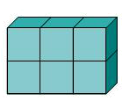
Câu 11: Số
….. + 12 = 34 + 43 87 – 12 = …… - 24
14 + 24 < …… + 6 23 + 12 < ….. < 56 - 14

